

**МУНИЦИПАЛЬНОЕ БЮДЖЕТНОЕ ДОШКОЛЬНОЕ ОБРАЗОВАТЕЛЬНОЕ УЧРЕЖДЕНИЕ**

**«ДЕТСКИЙ САД «РУЧЕЁК»**

**СЕЛА ТЕНИСТОЕ**

**ПАСПОРТ МЕТОДИЧЕСКОГО КАБИНЕТА**



**ПАСПОРТ**

**МЕТОДИЧЕСКОГО**

**КАБИНЕТА**



***Основные сведения***

**МБДОУ «Ручеёк» находится по адресу:**

**Республика Крым, Бахчисарайский район,**

**село Тенистое, улица Ленина, дом 35**

**Функционирует с 1971 года**

**Телефон: 7-71-96**

**E-mail:** [**sadik_rucheek@crimeaedu.ru**](mailto:sadik_rucheek@crimeaedu.ru)

**Адрес сайта:** [**https://bhrucheek.eduds.ru/home**](https://bhrucheek.eduds.ru/home)

**Учредитель: Управление образования, молодёжи и спорта Администрация Бахчисарайского района**

**Начальник Управления образование: Понкратова Марина Фёдоровна**

**Заведующий ДОУ: Исаенко Алла Ахболатовна**



**Пояснительная записка**

**Успех работы в ДОУ во многом**

**зависит от качества методической работы,**

**которая заключается в обучении и развитии педагогических кадров, выявлении, обобщении и распространении**

**наиболее ценного опыта работы.**

**Главное в методической работе - оказание конкретной практической помощи педагогам в совершенствовании**

**форм и методов работы с дошкольниками.**

**Методическая работа направлена на**

**формирование педагогического коллектива**

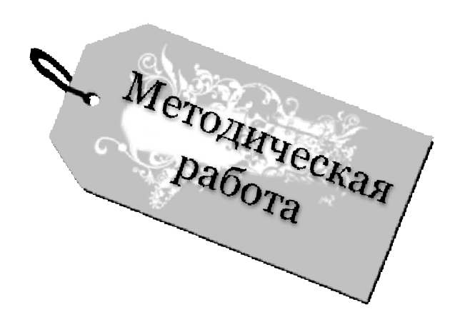



**ГРАФИК РАБОТЫ МЕТОДИЧЕСКОГО КАБИНЕТА**

***Понедельник-пятница***

***08:00-16:00***

***Суббота, воскресенье-выходной***





|  |  |  |  |  |  |
| --- | --- | --- | --- | --- | --- |
| ***Циклограмма деятельности старшего воспитателя на месяц*** | | | | | |
| **Дни недели** | **Мероприятия** | | | | |
| **1-я неделя** | **2-я неделя** | **3-я неделя** | **4-я неделя** | |
| **1** | **2** | **3** | **4** | **5** | |
| ***Понедельник*** | Наблюдение и анализ образовательной деятельности | | | | |
| 1-я половина дня | Проверка планов: готовность к рабочей неделе | | | | |
| Оперативный контроль (по плану). | Консультация воспитателей мл. дошкольного возраста | Консультация воспитателей ст. дошкольного возраста | | Индивидуальная консультация |
| 2-я пол. дня | Работа с документацией | | | | |
| ***Вторник*** | Работа по оформлению метод материалов, результатов наблюдений. Подготовка к методическим мероприятиям. | Наблюдение и анализ образовательной деятельности в разных возрастных группах. | | | Коллективные просмотры (1 раз в квартал). Работа в методическом кабинете. |
| 1-я половина дня |
| 2-я половина дня | Оперативный контроль (по плану). | Проведение семинаров (семинаров-практикумов) -не реже 1 раза в месяц | Работа с документацией. Работа с молодыми педагогами | | Систематический контроль: организация кружковой работы |
| Консультация родителей |
| ***Среда*** | Наблюдение и анализ образовательной деятельности | | | | |
| 1- я половина дня | Посещение занятий | Посещение режимных моментов | Посещение занятий | | Посещение прогулок |
| 2-я половина дня | Заседание творческой группы (1 раз в квартал) | Заседание ППк | Оказание помощи в обобщении ППО | | Консультации для педагогов группы раннего возраста. Работа в методическом кабинете |
| Индивидуальные консультации для педагогов |
| ***Четверг*** | Посещение РМК. Ознакомление с новыми материалами | Работа по созданию условий для работы с детьми (подбор игрушек, литературы, пособий) | Наблюдение и анализ образовательной деятельности | | |
| 1-я половина дня |
| 2-я половина дня | Просмотр педагогической деятельности во 2-й половине дня | Контроль за организацией самостоятельной деятельности детей | Организация педагогического просвещения (консультации, конференции, собрания) | | Работа с молодыми специалистами |
| ***Пятница*** | Консультирование и помощь педагогам по индивидуальным запросам | Работа в методическом кабинете, оформление материалов, выставок. Оказание помощи воспитателям по работе с родителями | Проведение педсоветов, круглых столов (в соответствии с годовым планом) | | Помощь педагогам в самообразовании, повышение квалификации |
| 1-я половина дня |
| 2-я половина дня | Планирование работы на следующий месяц. Подготовка тематических выставок, рекомендаций для педагогов | | | | |



**ОБОРУДОВАНИЕ КАБИНЕТА**

**Мебель**

|  |  |  |
| --- | --- | --- |
| № | Наименование | Количество |
| 1 | Шкафы универсальные | 3 |
| 2 | Шкаф для сотрудника | 1 |
| 3 | Столы | 2 |
| 4 | Стулья | 8 |
| 5 | Полка | 1 |
| 6 | Стенд информационный | 1 |

**Технические средства**

|  |  |  |
| --- | --- | --- |
| 1 | Моноблок | 1 |
| 2 | Принтер | 1 |
| 3 | Телевизор | 1 |
| 4 | Ламинатор | 1 |
| 5 | Брошюратор | 1 |

**Документы по организации деятельности ДОУ**

|  |  |
| --- | --- |
| 1 | Образовательная Программа ДОУ |
| 2 | Программа развития ДОУ |
| 3 | План работы ДОУ на учебный год |
| 4 |  |
|  |  |
|  |  |



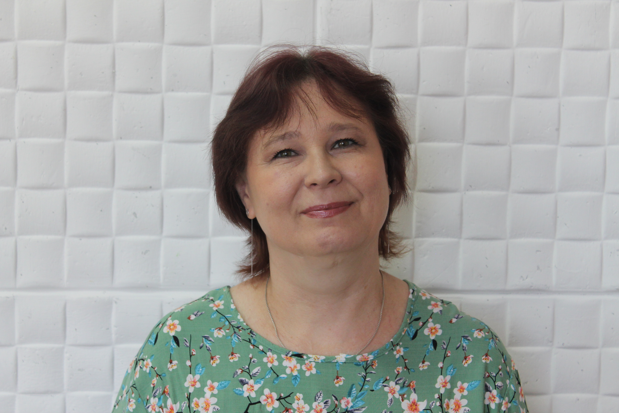

**Гордей Наталия Юрьевна**

**(старший воспитатель)**

**02.03.1978 г.р.**

**Высшее образование (СГУ)**

**Квалификация –бакалавр**

**Направление подготовки –педагогическое образование**

**Работа в данном учреждении с 2021 года**

**Высшая категория**



***Содержание методического кабинета***

***строится на 4 блоках:***

**1. Блок аналитико- диагностического обеспечения деятельности**

**(Анализ занятий, мероприятий, деятельности; разработка методических рекомендаций, экспериментальная работа; диагностика)**

**2. Блок повышения педагогического мастерства**

**(Аттестация, повышения квалификации, мастер-классы, индивидуальное консультирование)**

**3. Программно- методический блок**

**(Обновление содержательных программ различного типа)**

**4. Информационный блок**

**(Обобщение и распространение опыта, публикация методических пособий, создание дидактического и методического материалов, создание картотек и видеотек)**



***Осуществляет планирование:***

**- Программа развития ДОУ, программа ОП ДО**

**- Годовой план, сетки занятий,**

**перспективные планы воспитателей**

**Составляет:**

**- Графики просмотр занятий**

**- План работы на месяц**

**- Графики проведения аттестации**

**педагогических кадров**

**- Графики и темы консультаций**

**для всех педагогов на год**

**Готовит:**

**- Материалы тематических выставок**

**и новинки методической литературы**

**- Протоколы педсоветов,**

**психолого-педагогических консилиумов, другое**





***В методическом кабинете ДОУ проходят педсоветы, ППк, заседания и собрания***



